Тема:**Випадки множення і ділення в межах 1000, які зводяться до табличних. Розв'язання задач.**

**Мета**: вчити множити і ділити в межах 1000; розвивати мислення, пам'ять, увагу; виховувати любов до математики.

**Обладнання**: мультимедійний комплект.

**Хід урок**

**Організація класу.**

Створення позитивного психологічного клімату класу.

**Клас готовий працювати?**

**Додавати й віднімати,**

**Числа й вирази рівняти,**

**Вчасно руки піднімати,**

**Щоб складні задачі розв'язати.**

1. **Актуалізація опорних знань.**

Усно обчисли.

1. ***∙ 45 2 ∙ 27 4 ∙ 18 6 ∙ 12 3 ∙ 29***

***2.*Мотивація навчальної діяльності.**

Каліграфічна хвилинка.

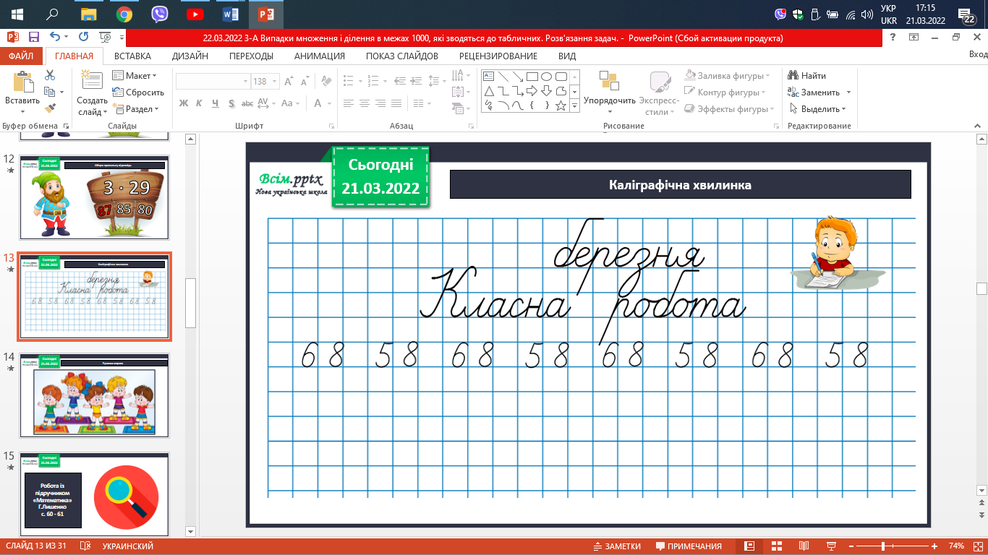

Рухлива вправа.

<https://www.youtube.com/watch?v=8G87kg9s1HM&ab_channel=CreativeTeacher>

1. **Вивчення нового матеріалу.**

**Робота із підручником «Математика»** **Г.Лишенко с. 60 - 61**

Обчисли.

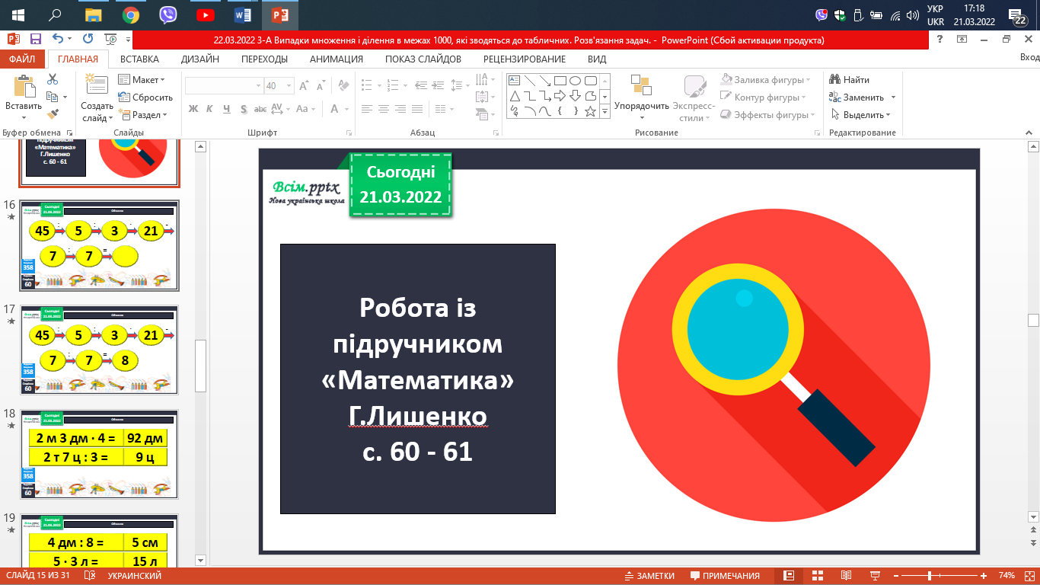

Обчисли.

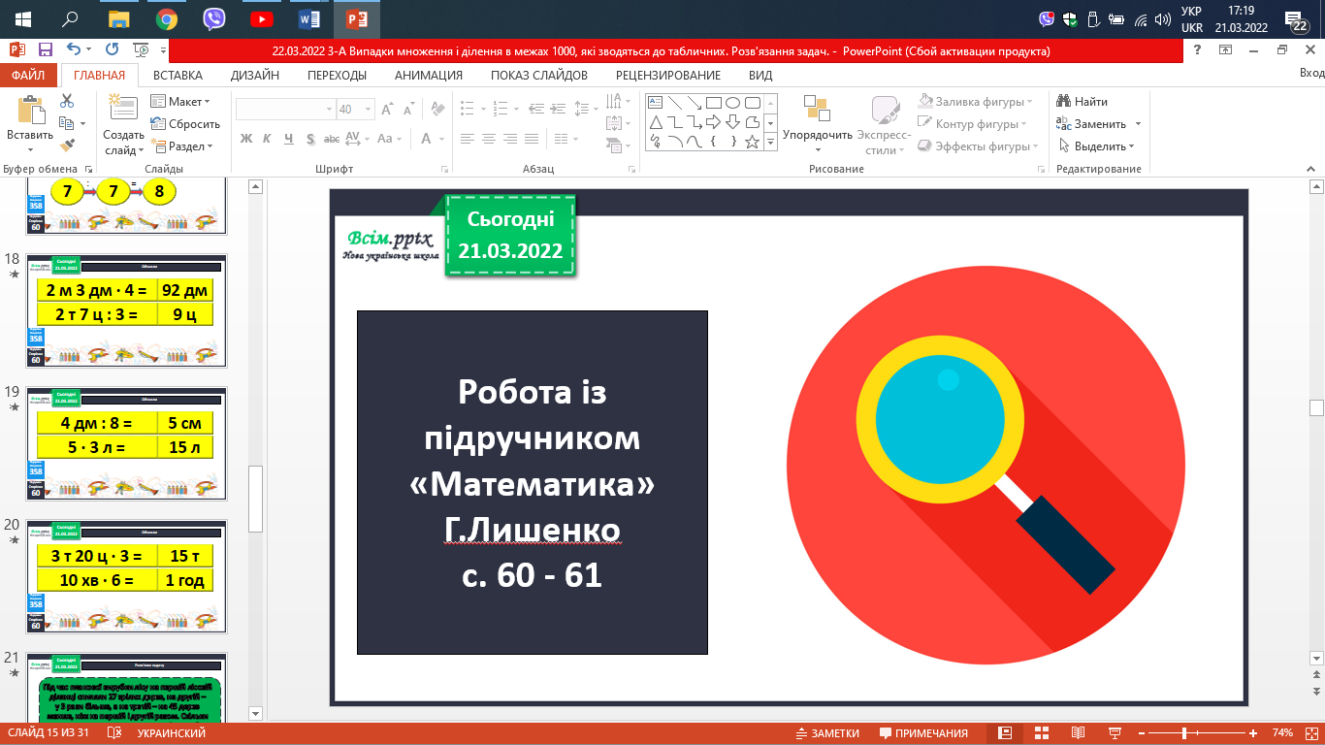

Розв’яжи задачу.

**Під час планової вирубки лісу на першій лісовій ділянці спиляли 27 зрілих дерев, на другій –**

**у 3 рази більше, а на третій – на 45 дерев менше, ніж на першій і другій разом. Скільки всього дерев спиляли на трьох ділянках?**

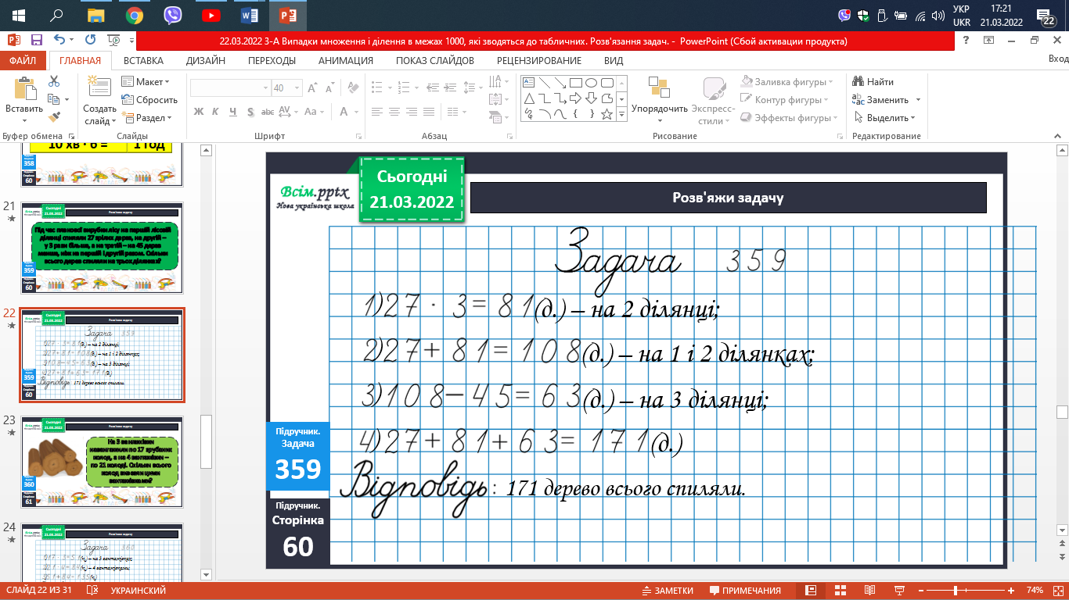

Фізкультхвилинка.

[*https://www.youtube.com/watch?v=3rnbMxCaSDI*](https://www.youtube.com/watch?v=3rnbMxCaSDI)

1. **Закріплення вивченого**.
2. **Робота над задачею**.

**На 3 вантажівки навантажили по 17 зрубаних колод, а на 4 вантажівки – по 21 колоді. Скільки всього колод вивезли цими вантажівками?**

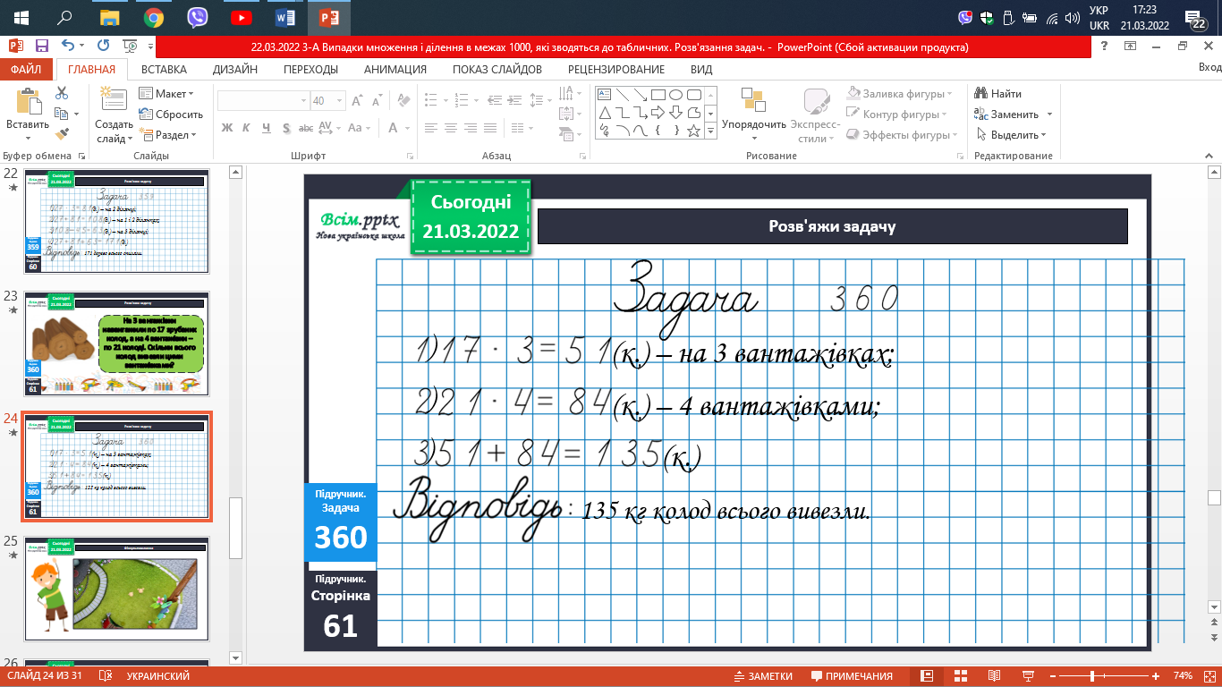

Накресли квадрат.

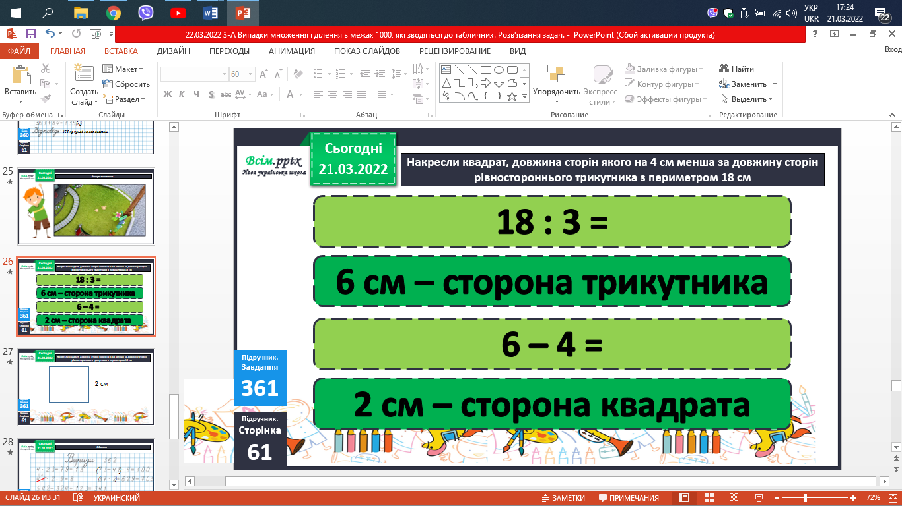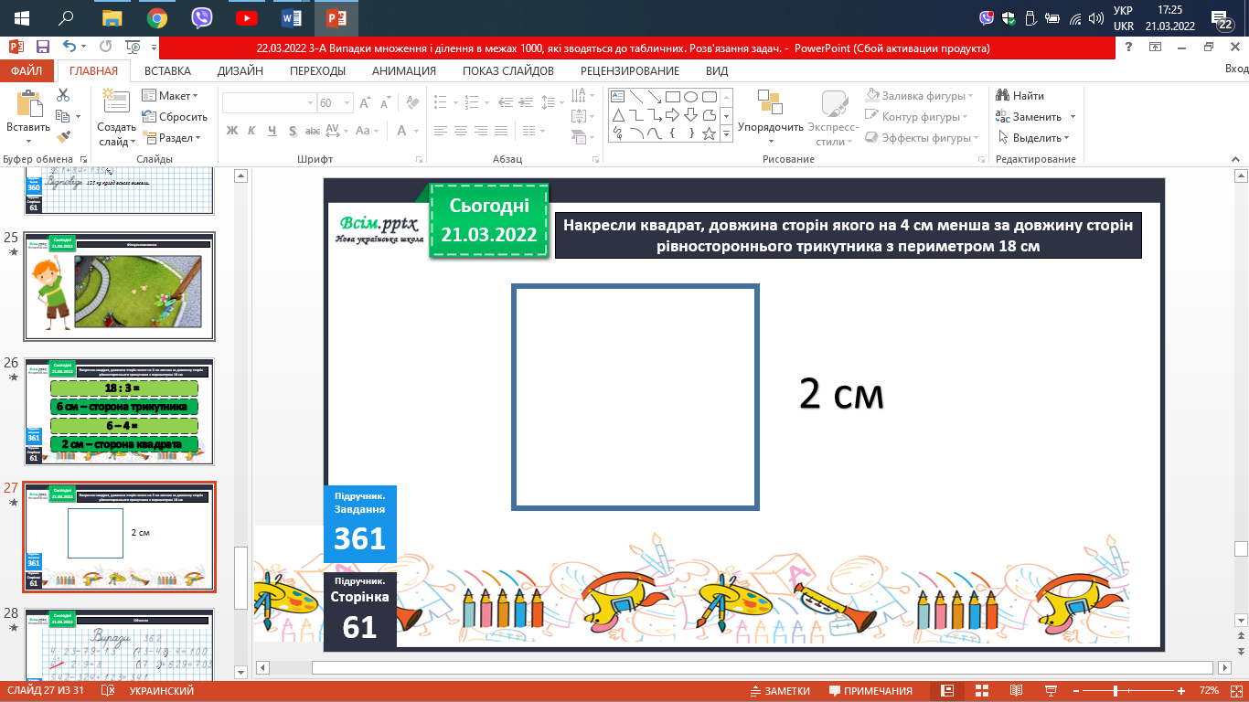

Обчисли.

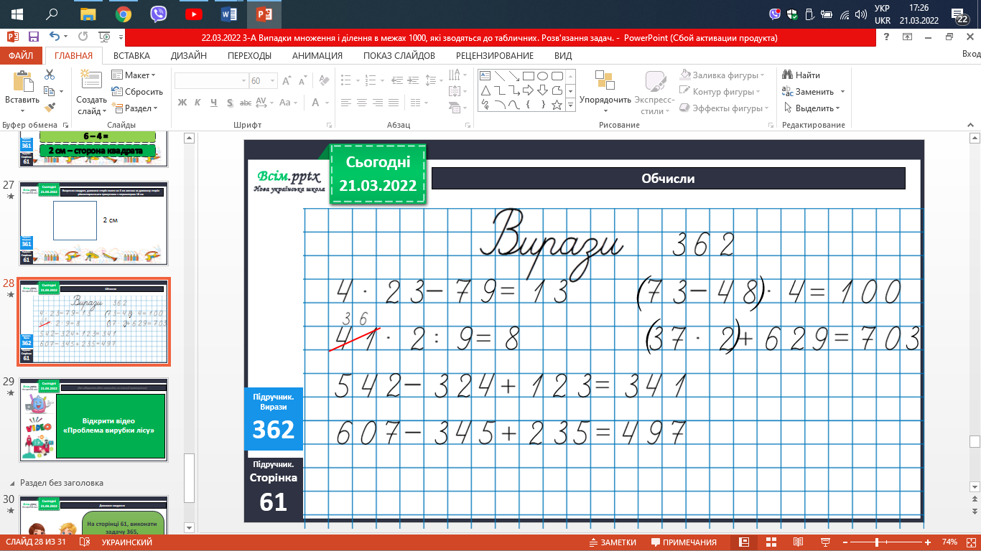

Переглянь відео.

<https://www.youtube.com/watch?v=0t6OY0xS5F0>

1. **Підсумок**

Бесіда

Домашнє завдання.

**На сторінці 61, виконати**

**задачу 365,**

**завдання 366.**

1. **Рефлексія**

